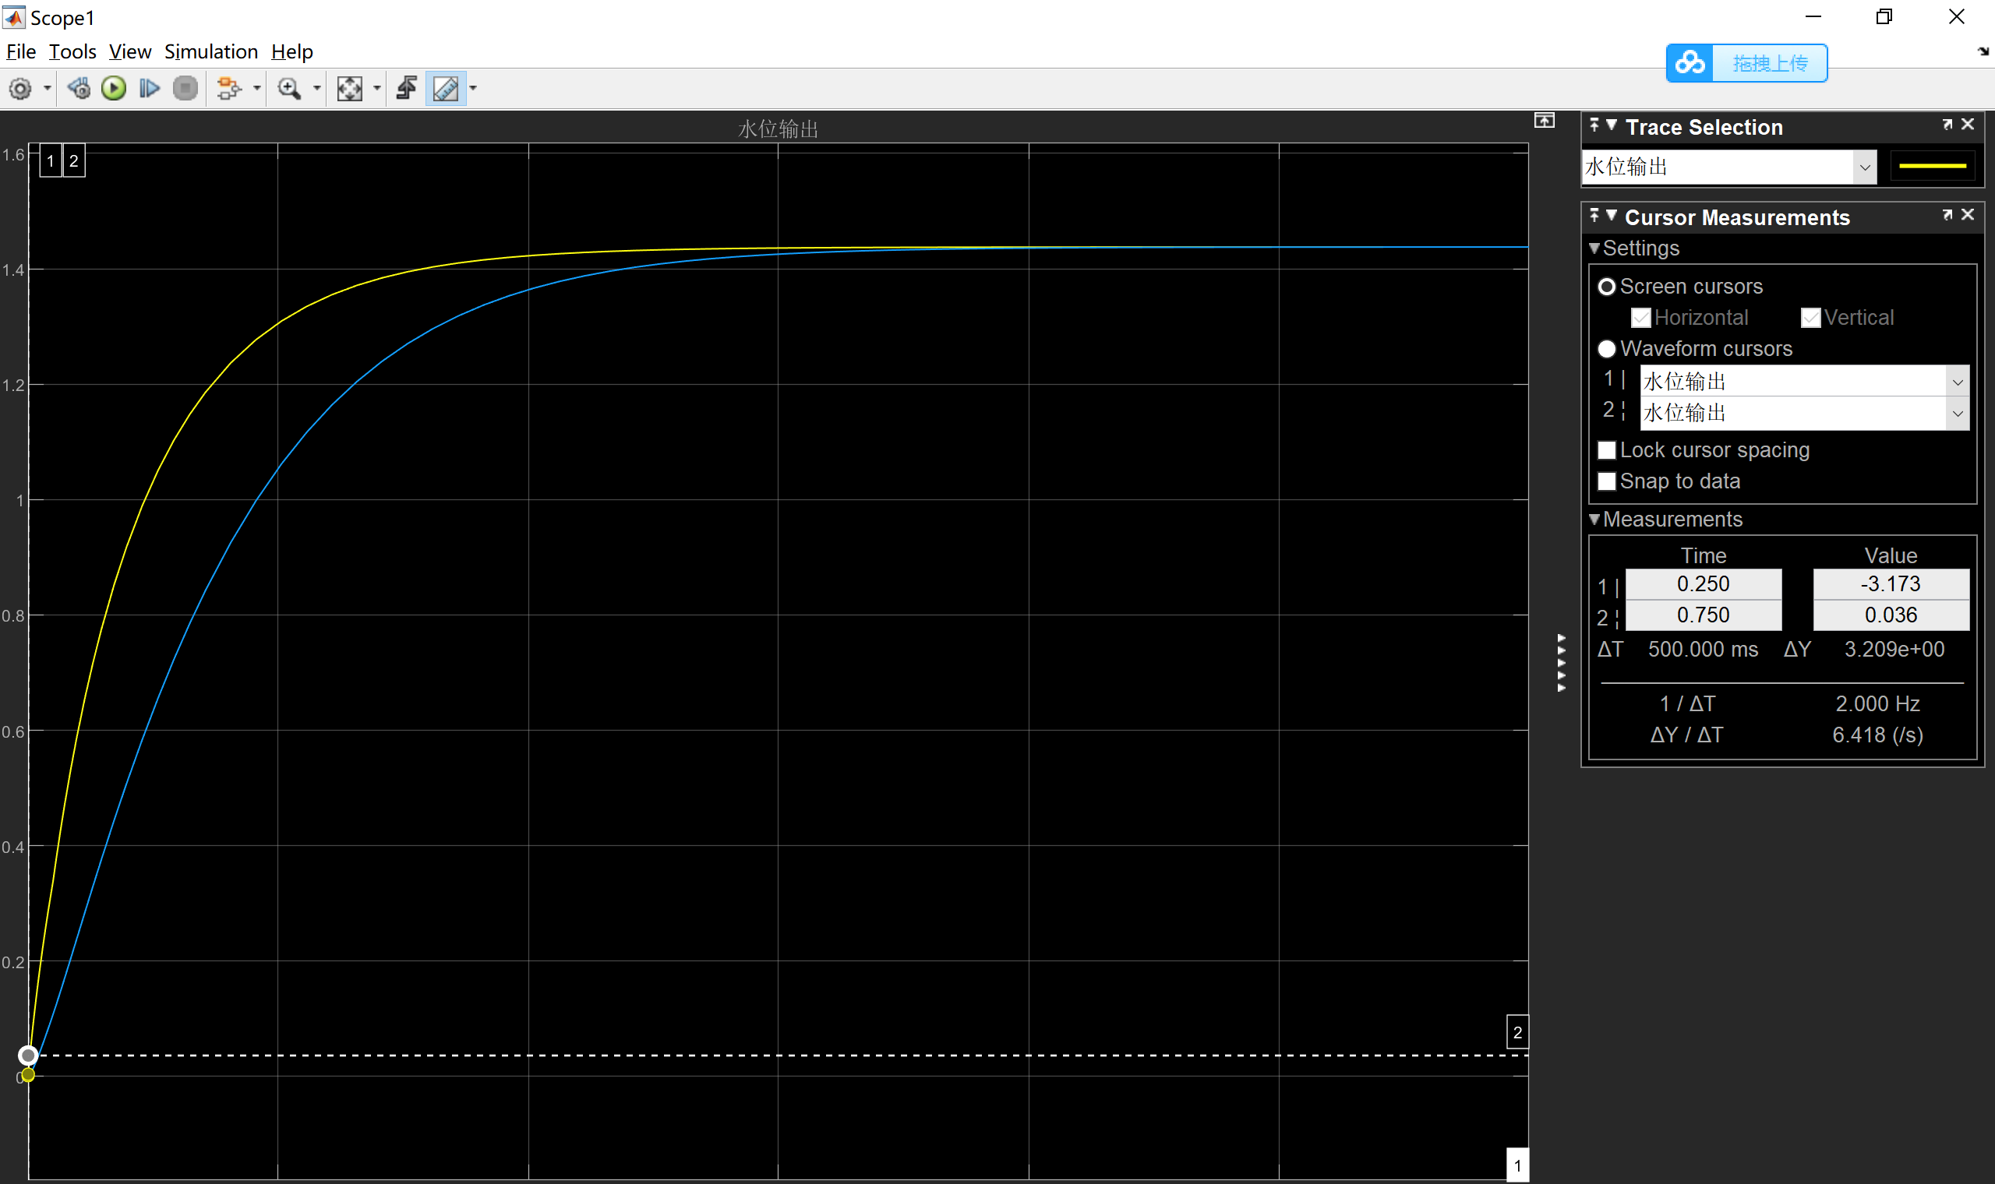

两个初始水位H0 H1都为 0时

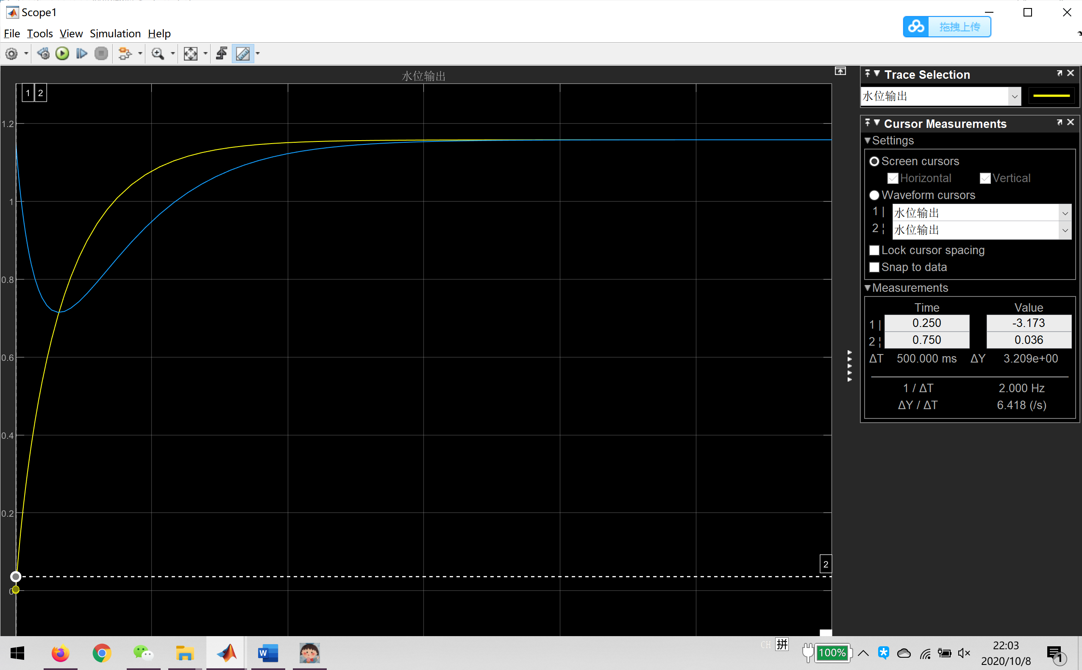

当H0初始水位为0 H1初始水位为满时

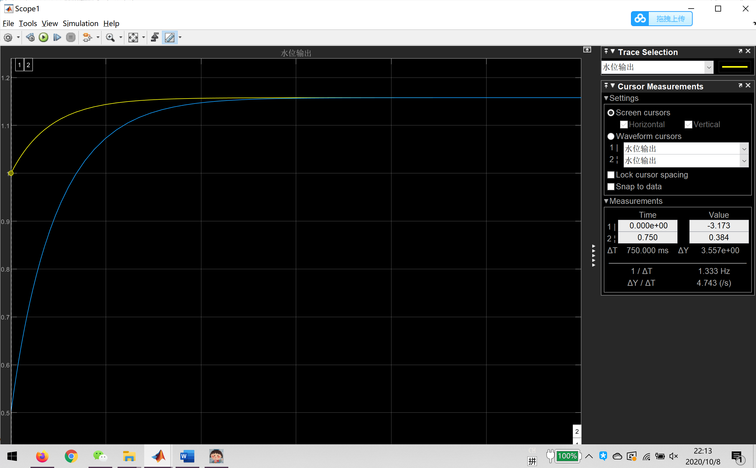

当H0输入为1时 H1输入为0.5时